**TW-HJ552静电除尘实验装置**

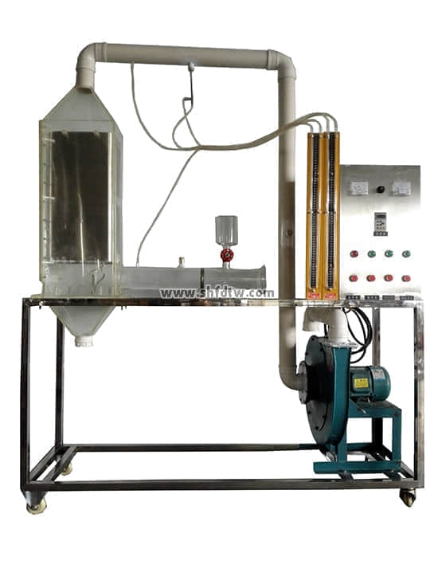

**设备特点：**

1.设备布局合理、美观，结构清晰，整体感强。

2.静电除尘箱为透明有机玻璃制造，可观察静电除尘器的内部结构，及实验过程中静电除尘的具体现象。

**实验目的：**

1.了解电除尘器的电极配置和供电装置，观察电晕放电的外观形态。

2.测定板式静电除尘器的除尘效率。

3.管道中各点流速和气体流量的测定。

4.板式静电除尘器的压力损失和阻力系数的测定。

5.确定静电除尘器的风压、风速、电压、电流板间距等因素对除尘效率的影响。

**主要配置：**

静电除尘器、高压静电发生器（含变压器、整流器、高压发生装置、控制装置）、抽风机、变频器、机械振打装置、发尘箱、集尘装置、尾气收集装置、不锈钢框架、控制屏。

技术参数：

1、环境温度：5℃～40℃，配电：380V，三相四线制  功率1.1KW。

2、粉尘加入瓶、粉尘接受瓶等均由304不锈钢制成。

3、尾气收集装置含收集罩、收集管道和收集箱。

4、高压静电发生器：工作电压0-20KV，工作电流0-20mA。

5、机械振打装置：电机功率25W，转速0-50r/min。

6、处理粉尘粒径，0.1～100μm ，除尘效率约：90％ 。

7、集尘板：尺寸450×240mm ，集尘板总面积：0.32m2。

8、静电除尘器由有机玻璃制成，便于观察。

9、风机：风量1000m3/h，风压1500Pa，功率1.1KW，转速2800r/min。

10、控制屏和框架均为304不锈钢，结构紧凑，外形美观，流程简单，操作方便。

11、装置外形尺寸：1500×600×2000mm，框架为可移动式设计，带脚轮及禁锢脚。

**静电除尘实验装置使用说明书**

**一、实验意义和目的**

通过实验掌握静电除尘器性能测定的主要内容和方法，并且对影响静电除尘器性能的主要因素有较全面的了解，同时掌握气体流速、电除尘器二次电压、以及入口浓度对除尘器除尘效率的影响。了解粉尘粒径大小等因素对电除尘器效率的影响和熟悉除尘器的应用条件。

**二、实验原理**

除尘器风量、阻力、入口浓度、出口浓度、净化效率的测定和计算。

**三、实验装置和仪器**

（一）实验装置、流程

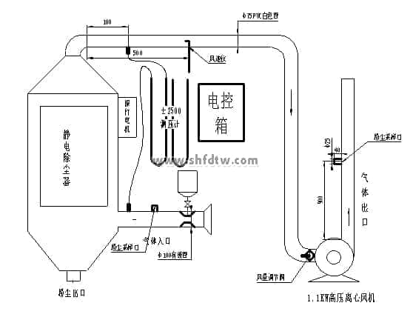

本实验装置如图1所示。含尘气体通过入口管道进入静电除尘器，粉尘在静电的作用下与气体分离，净化后的气体由风机经过排气管排入大气。

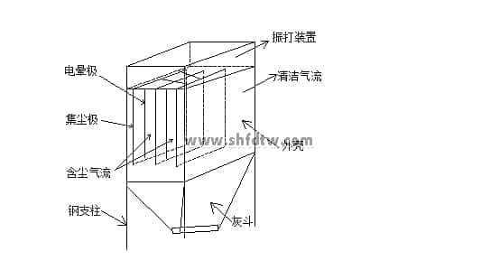

**四、实验方法和步骤**

（一）除尘器处理风量的测定

1．测定室内空气干、湿球温度和相对湿度及空气压力，按（1）式计算管内的气体密度。

2．启动风机，调节变频器，用风速仪测量风速。

（二）除尘器阻力的测定

3．用U型压差计测量B、C断面间的静压差（）。

4．以B、C断面间的阻力作为除尘器的阻力进行计算。

（三）除尘效率的测定

5．调节高压静电发生器的电压到15kV，记录电流的数值，注意电压不能超过15kV。

6．用托盘天平称出发尘量（）。

7．通过发尘装置均匀地加入要发的粉尘，记下发尘时间（），计算出除尘器入口气体中的含尘浓度（）。

8．启动电除尘器的振打清灰装置的电源，观察极板的振打清灰情况。

9．降极板振打落入除尘器灰斗的粉尘收集后称量，并记录为（），计算出除尘器的出口气体中的含尘浓度（）。

10．计算除尘器的全效率（）。

（四）调节风机变频器，调节气体流量，重复上述实验步骤，确定除尘器在各种不同气体流速下的性能。

（五）改变电除尘器的运行电压，重复上述实验步骤，确定除尘器在各种不同电压下的性能。